**Specifiche del Progetto**

**Giovanni Pecorelli, Jacopo Rossi**

**Settembre 2020**

Link GitHub

[https://github.com/GioPec/FoodFeed](https://github.com/GioPec/Food)

Gruppo di Lavoro

Giovanni Pecorelli - 1799865

Jacopo Rossi – 1801667

Suddivisione Attività

L’intero progetto è stato sviluppato a distanza, scrivendo il codice in contemporanea usando l’estensione LiveShare di Visual Studio Code

Titolo e Descrizione

FoodFeed è un sito di cucina, che ha come scopo la condivisione di ricette.

Ruoli

I ruoli previsti all’interno dell’applicazione sono:

• Utente non registrato -> Può accedere solo alla schermata di registrazione

• Utente registrato -> Può condividere ricette, vedere le ricette degli altri utenti e commentarle, mettere like, aggiungerle ai preferiti, seguire altri utenti…

• Moderatore -> Può eliminare i post e i commenti degli utenti, e sospendere i loro profili

• Admin -> Ha accesso a tutte le funzionalità del sito, compresa la promozione o retrocessione di utenti e moderatori

Autenticazione

Sono previste due modalità di accesso al sito:

• Locale -> L’utente può registrarsi direttamente sul sito inserendo i propri dati

• OAuth -> L’utente può accedere al sito tramite il proprio account Facebook

Servizi REST Esterni

Come servizi REST esterno si utilizzano le API di:

• Facebook per l’accesso con OAuth

• Spoonacular per la ricetta del giorno

Funzionalità

FoodFeed offre agli utenti registrati la possibilità di scrivere e pubblicare ricette, oltre a visionare quelle inserite dagli altri utenti. Permette di vedere le ultime ricette inserite, le più votate della settimana, e anche di fare ricerche avanzate per visualizzare solo determinate categorie. Le ricette possono essere commentate, salvate tra i preferiti, e si può mettere like. Inoltre ogni giorno il sito consiglia una particolare ricetta. Si possono cercare all’interno del sito gli altri utenti per visualizzarne il profilo e seguirli in modo da rimanere aggiornati sulle ricette che condividono. Le interazioni all’interno del sito (like, commenti…) generano notifiche.

FoodFeed è un sito che viene moderato dagli admin e dai moderatori da loro scelti, che possono rimuovere ricette e commenti indesiderati, oltre a poter sospendere gli account degli utenti.

**User Stories**

**Registrazione, login, logout**

*1 Registrazione*

COME utente non registrato

VOGLIO creare un nuovo account con email e password

PER diventare un utente registrato

*2 Registrazione OAuth*

COME utente non registrato

VOGLIO creare un nuovo account con Facebook

PER diventare un utente registrato

*3 Login*

COME utente registrato

VOGLIO effettuare il login con email e password

PER utilizzare le funzionalità del sito

*4 Login OAuth*

COME utente registrato

VOGLIO effettuare il login con Facebook

PER utilizzare le funzionalità del sito

*5 Logout*

COME utente che ha effettuato il login

VOGLIO effettuare il logout

PER uscire dal sito

**Gestione account**

*6 Modifica account*

COME utente registrato

VOGLIO modificare il mio account

PER cambiare le informazioni personali

*7 Elimina account*

COME utente registrato

VOGLIO eliminare il mio account

PER rimuovere i miei dati dal sito

**Utente**

*8 Pubblicare una ricetta*

COME utente

VOGLIO pubblicare una ricetta

PER condividerla con gli altri utenti

*9 Modifica ricetta*

COME utente

VOGLIO modificare una ricetta che ho condiviso

PER aggiungere informazioni o correggerle

*10 Rimuovere una ricetta*

COME utente

VOGLIO rimuovere una ricetta che ho postato

PER eliminarla dal sito

*11 Mettere/togliere like*

COME utente

VOGLIO mettere/togliere like alle ricette

PER visualizzare le ricette più apprezzate dagli utenti

*12 Commentare*

COME utente

VOGLIO commentare le ricette

PER esprimere la mia opinione

*13 Visualizza ricetta*

COME utente

VOGLIO visualizzare ricette di altri utenti

PER leggere informazioni aggiuntive, preparazione e commenti

*14 Aggiungi/rimuovi preferiti*

COME utente

VOGLIO gestire la mia lista di ricette preferite

PER tenere traccia delle mie ricette preferite

*15 Visualizza preferiti*

COME utente

VOGLIO visualizzare la mia lista di ricette preferite

PER trovare una ricetta che ho salvato

*16 Cercare utenti*

COME utente

VOGLIO cercare un altro utente con il suo username

PER visualizzare il suo profilo

*17 Filtrare per categorie*

COME utente

VOGLIO impostare filtri mentre visualizzo le ricette

PER limitare la ricerca a determinate categorie

*18 Top Ricette*

COME utente

VOGLIO visualizzare la sezione Top

PER scoprire le ricette migliori

*19 Ricetta del giorno*

COME utente

VOGLIO visualizzare la Ricetta del giorno

PER prendere ispirazione

*20 Mail agli sviluppatori*

COME utente

VOGLIO inviare una mail agli sviluppatori

PER consigliare nuove features o segnalare bug

*21 Contatti*

COME utente

VOGLIO visualizzare la pagina Contatti

PER visualizzare informazioni sugli sviluppatori

*22 Follow*

COME utente

VOGLIO seguire altri utenti

PER vedere le loro ricette

*23 Follower/following*

COME utente

VOGLIO avere a disposizione la lista dei miei follower/following

PER vedere il profilo di altri utenti

*24 Notifiche*

COME utente

VOGLIO ricevere notifiche

PER essere aggiornato sulle interazioni con altri utenti

**Moderatore**

*25 Rimozione ricette*

COME moderatore

VOGLIO rimuovere le ricette degli utenti

PER moderare il sito

*26 Rimozione commenti*

COME moderatore

VOGLIO rimuovere i commenti degli utenti

PER moderare il sito

*27 Ban*

COME moderatore

VOGLIO sospendere gli utenti

PER moderare il sito

*28 Permessi moderatore*

COME moderatore

VOGLIO avere le stesse funzionalità degli utenti

PER utilizzare il sito

**Admin**

*29 Promozione*

COME admin

VOGLIO promuovere utenti a moderatori

PER gestire i ruoli del sito

*30 Retrocessione*

COME admin

VOGLIO retrocedere moderatori a utenti

PER gestire i ruoli del sito

*31 Permessi moderatore*

COME moderatore

VOGLIO avere le stesse funzionalità dei moderatori

PER utilizzare il sito

**Schema ER**

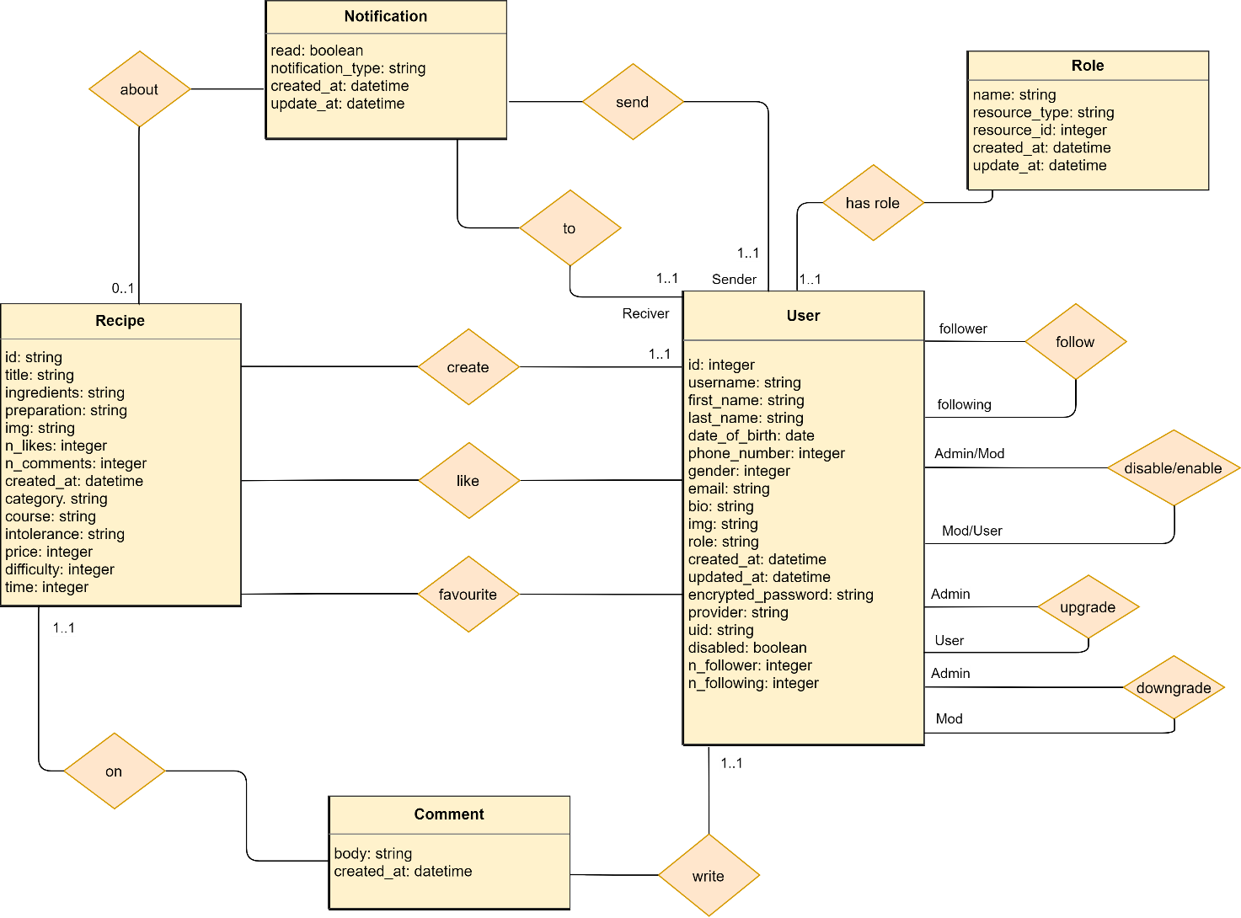

Vincoli esterni

* L’attributo *role* della classe *User* può valere ‘A’, ‘M’ o ‘U’
* L’attributo *resource_type* della classe *Role* può valere ‘Comment’, ‘Recipe’ o ‘User’
* L’attributo *notification_type* della classe *Notification* può valere ‘Comment’, ‘Like’ o ‘Follow’
* Se e solo se l’attributo *notification_type* della classe *Notification* è uguale a ‘Follow’, *Notification* pertecipa con molteplicità 0 alla relazione *about*
* Se uno *User* ha *role*: ‘A’, partecipa alla relazione *has role* con tre *Role* che hanno tutti e tre i *resource_type (*Comment, Recipe e User*)* e *name=admin*
* Se uno *User* ha *role*: ‘M’, partecipa alla relazione *has role* con tre *Role* che hanno tutti e tre i *resource_type* *(*Comment, Recipe e User) e *name=mod*
* Se uno *User* ha *role*: ‘U’, partecipa alla relazione *has role* con *Role* che hanno *resource_type=Comment* e *Recipe*, *name=mod,* e i *resource_id* dei *Comment* e delle *Recipe* che lui stesso ha creato
* Un admin può sospendere/riattivare sia un moderatore che un utente, mentre un moderatore può sospendere/riattivare solo un utente
* Un oggetto *Notification* viene creato solo a seguito della creazione di un oggetto *Comment* o di una relazione *like* o *follow*

**Piano dei test**

Nelle cartelle /features e /spec risiedono i test da effettuare rispettivamente con Cucumber ed RSpec. I primi servono a testare alcune delle User Stories, mentre i secondi testano la validità dei modelli User e Recipe, e il corretto funzionamento di alcune Routes.

Per lanciare i test, i comandi da eseguire nel terminale sono:

* rails cucumber
* rails spec

**Mockup**

